

Les maladies au jardin : L’oïdium

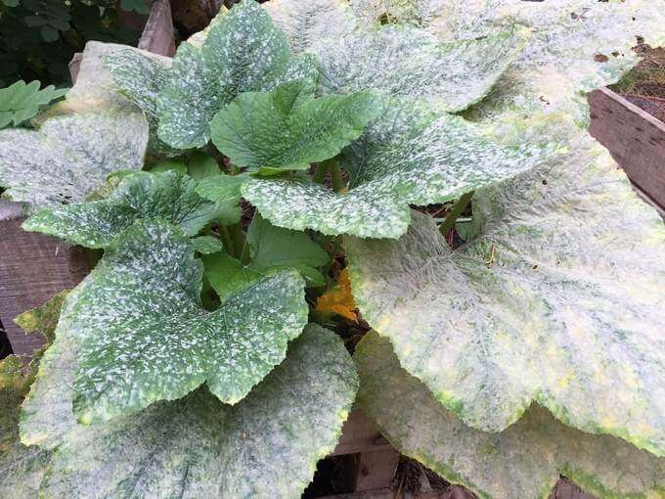
Maladie cryptogamique causée par les champignons de la famille des Erysiphacées, présente sur les fleurs, légumes feuilles et sur les fruits. On l'appelle aussi "Maladie du blanc"
Le reconnaître et les causes
Reconnaissable à un fin feutre blanc qui apparaît d'abord sur les feuilles et les boutons, il poursuit son développement en boursouflant les feuilles. Il prolifère plus facilement par temps chaud et humide et peut dès le mois de mai et les premières chaleurs, sévir au potager, alors qu'avril n'a pas fini de pleuvoir ! Les variations importantes de températures entre le jour et la nuit sont un facteur déclenchant. Le champignon se transmet par contact entre les feuilles mais aussi par voie aérienne qui transporte ses spores. La maladie ne touche que les parties aériennes des plantes. L'oïdium touche aussi bien les jeunes pousses que les vieilles feuilles. Néanmoins, sur les cucurbitacées on notera, en fin de saison, une attaque plus ciblée sur les feuilles plus anciennes qu'il suffira d'éliminer.
Sur quelles plantes ?
- les légumes feuilles tels que la mâche par ex.
- les légumes fruits : courgettes, concombres, courges, melons, petits pois ...
- les pommes de terre, radis, poireaux, betteraves, ...
- les fruitiers : les vignes, les pêchés, les groseilliers, les fraisiers,
- les rosiers
- les plantes ornementales : phlox, pédilanthus, ...

Actions et traitements préventifs

- Dès les semis ou la plantation, il faut respecter une distance entre les sujets. On évitera donc des semis trop denses.
- Aérer aussi votre serre et vos cultures sous châssis.
- Sélectionner des variétés peu ou moins sensibles.
- Il semble que les fumures trop riches en azote favorisent l'apparition de l'oïdium.
- Traitez en préventif avec des pulvérisations hebdomadaires de purin d'ortie dilué à 10%, le matin ou le soir lorsque la pluie est annoncée.
- Pulvérisation de bicarbonate de soude ( 1 c.à café pour 1 l d'eau de pluie)
- Des traitements moins respectueux de l'environnement existent (soufre, bouillie bordelaise, eau de Javel). Nous ne les conseillons pas !
Traitements curatifs
Simples, écologiques et économiques !
- Pulvérisation 2 à 3 X par semaine selon la gravité de l'attaque et la dilution du traitement.
- Toujours pulvériser le matin ou le soir, par temps sec. En plein soleil, il causera plus de tort que de bien !
- Diluer du lait (écrémé de préférence, il a des vertus antifongiques naturelles plus actives) avec de l'eau de pluie. 1/2 litre de lait pour 4,5 l d'eau. Attention à ne pas surdoser le lait sinon d’autres types de champignons se développeraient !
- Pour des attaques plus virulentes, la dilution peut aller jusqu'à 50 % !
- Purin de prêle ou décoction en pulvérisation.
- Bicarbonate de soude : 1 c.à café pour 1 l d'eau de pluie + 1 c. à café de savon de Marseille comme agent mouillant, cela permet au traitement de mieux se fixer sur les feuilles. Pulvérisez cette solution sur et sous les feuilles. A renouveler après chaque grosse pluie.
- 10 cl d'infusion d'ail + 40 cl de lait écrémé + 50 cl d'eau de pluie (l'infusion d'ail comprend des composés soufrés naturels)

Il faut ôter les feuilles ou fruits les plus gravement atteints et si possible les brûler. On évitera de les composter sauf si votre compost monte bien en t° afin de détruire le champignon.

Atttention
- Les attaques sont souvent rapides mais le jardinier aura tôt fait de les identifier.
- Rares sont les plantes en danger de mort si vous agissez rapidement.
- La maladie affaiblira le plant et diminuera la production de fruits ou légumes.
- Le traitement et de meilleures conditions climatiques donneront au plant une seconde vie.

 Bonne culture

Fiche :  2020 JDN jardins du nord (Ancienne fiche de JPh Rumilly)
Pour en parler sur le forum : https://www.jardins-du-nord.fr/viewtopic.php?f=54&t=6094

